UNIVERSIDAD DEL SURESTE

DOCENTE: MVZ. JOSE LUIS FLORES GUTIERREZ

ALUMNO: ALEJANDRO DANIEL ALVAREZ VAZQUEZ

MATERIA: FARMACOLOGÍA II

TEMA: FÁRMACOS EN EL SISTEMA DIGESTIVO

TUXTLA GUTIERREZ, CHIAPAS

OCTUBRE 13, 2023

**CLASIFICACIÓN DE LOS MEDICAMENTOS CON EFECTO EN EL TRACTO DIGESTIVO**

**ANTIÁCIDOS/PROTECTORES DE LA MUCOSA**

Los antiácidos, antisecretores gástricos y protectores de la mucosa son usados con frecuencia en la profilaxis y tratamiento de las úlceras por estrés o de Curling, en gastropatía por antiinflamatorios no esteroideos (AINES), en tratamientos para la dispepsia, el reflujo gastroesofágico, la úlcera péptica y el síndrome de Zollinger Ellison.

A nivel del lumen intestinal, los antiácidos (hidróxidos de Mg, Al y Ca) y los protectores de la mucosa (sucralfato) pueden modificar el proceso de absorción al unirse con otros fármacos, formando quelatos y complejos no absorbibles, por lo que es conveniente separar su administración al menos 2 horas. Esta modificación se presenta generalmente disminuyendo la absorción de antibióticos (como quinolonas, tetraciclinas), anfetaminas, alopurinol, anticoagulantes orales, antiepilépticos (fenitoína, etc.), benzodiacepinas, betabloqueadores, captopril, clorpromacina, corticoides, ANTIH2, hierro, isoniacida, levodopa, AINES, pseudoefedrina, teofilina, digoxina, hormonas tiroideas, inhibidores de Bomba de Protones (IBPs) como lansoprazol y omeprazol.

Es importante mencionar que los antiácidos administrados dentro de los 30 minutos de sucralfato pueden interferir con la de unión de este a la mucosa gastrointestinal, reduciendo así su eficacia, por lo que no deben ser administrados antes de este tiempo. Además, los antiácidos que contienen aluminio se deben usar con precaución en pacientes con insuficiencia renal crónica con sucralfato, debido a que este también contiene aluminio, lo cual incrementaría el potencial de toxicidad. De igual modo, se debe prever que la administración concomitante de cimetidina y sucralfato resulta en una mayor disponibilidad sistémica de aluminio.

Con respecto a las interacciones en la excreción, es importante reconocer que se puede disminuir la eliminación renal de la quinidina cuando se incrementan las concentraciones plasmáticas de aluminio por el uso prolongado de los antiácidos.

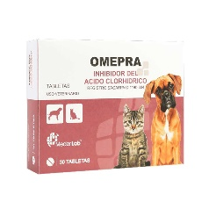**EJEMPLO DE ANTIÁCIDO/PROTECTORES DE LA MUCOSA**

**Omepra**

Vía oral, 1 tableta por cada 10 kg. De peso cada 24 hrs.

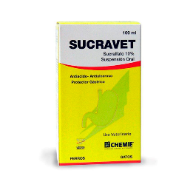**Sucravet**

Felinos/caninos hasta 15 kg: 5 ml totales cada 8 – 12 horas.  
Caninos de más de 15 kg: 10 ml totales cada 8 – 12 horas.

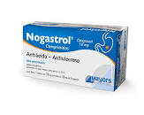**Nogastrol**

 Administrar por vía oral. Solos o con las comidas. Los comprimidos no deben ser molidos.

* Úlcera Gástrica**:** 1 comprimido cada 10kg o 20 kg de peso: 1 vez al día durante 10 y hasta 30 días. Equivale a la dosis de 0,5-1mg/kg.
* Úlcera gástrica insensible a los bloqueantes H2: 1 comprimido cada 10 kg de peso, 1 vez al día durante 10 y hasta 30 días. Equivale a la dosis de 1mg/kg.
* Esofagitis: 1 comprimido cada 5-10 kg de peso, 1 vez al día. Equivale a la dosis de 1-2 mg/kg.
* Gastrinoma - Tumor - Síndrome de Zollinger- Ellison: 1 comprimido cada 10 kg de peso, 1 vez al día durante 10 y hasta 30 días. Equivale a la dosis de 1mg/kg.
* Infecciones con Helicobacter pilory: ½ comprimido cada 10 kg de peso, 1 vez por día. Equivale a la dosis de 0,5mg/kg. Combinado con Metronidazol y Amoxicilina o según criterio profesional.
* Úlceras en felinos: 1 comprimido cada 10kg de peso, 1 o 2 veces al día durante 10 días o según criterio profesional. Equivale a la dosis de 1mg/kg.

**PROMOTORES DE LA MOTILIDAD**

Son medicamentos utilizados para mejorar el tránsito intestinal, mejorando la velocidad de vaciado y la función de los esfínteres, principalmente se usan para tratar o prevenir el reflujo esofágico o para acelerar la absorción de ciertos medicamentos. Algunos de ellos también pueden utilizarse para el tratamiento de las náuseas y vómitos.

**EJEMPLO DE MEDICAMENTOS**

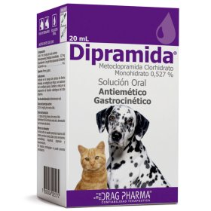**Dipramida**

Dosis del principio activo:

0,25-0,5 mg/Kg, tres veces al día.

Dosis del producto:

1-2 gotas por Kg de peso, tres veces al día.

Administrar 30-45 minutos antes de la alimentación y al momento de dormir.

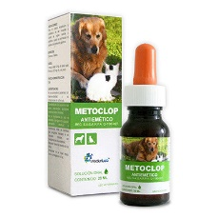**Metoclop**

1 ml por cada 10 Kg. de peso cada 8 horas.

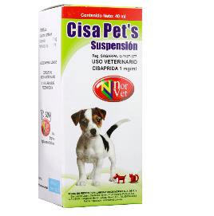**Cisa Pet´s**

**Vía oral**

**Caninos:** 1 ml por cada 2 kg de peso corporal cada 8 a 12 horas, (equivalente a 0.5 mg de Cisaprida /kg).

**Gatos:**2.5 a 5 ml / gato cada 8 a 12 horas (equivalente a 2.5 a 5 mg de Cisaprida / gato como dosis total).

La dosificación y duración del tratamiento deberán ser vigiladas y es responsabilidad del Médico Veterinario.

**ANTIEMÉTICOS Y EMÉTICOS**

Los antieméticos son medicamentos que se utilizan para tratar y/o prevenir las náuseas y los vómitos. Estos medicamentos actúan sobre diferentes receptores diana. Las clases principales incluyen benzodiacepinas, corticosteroides, antipsicóticos atípicos, cannabinoides y antagonistas de los siguientes receptores: serotonina, dopamina, muscarínicos y neuroquinina. Los anticolinérgicos y los antihistamínicos son eficaces en el tratamiento de las causas vestibulares de las náuseas. Los antagonistas de la serotonina y la neuroquinina son eficaces en el tratamiento de las náuseas y los vómitos inducidos por quimioterapia.

**EJEMPLOS:**

**Metoclopramida**

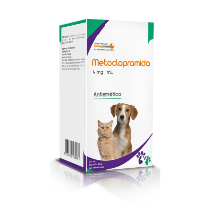

Gatos: Suministrar por vía oral exclusivamente. Administrar 5 a 25 gotas por cada 10 kg de peso. Otras indicaciones o duración de tratamiento a criterio del Médico Veterinario.

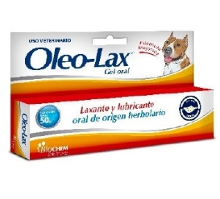**Oleo-lax**

Costipada debida a la ingestión de pelo en perros y gatos: 3 a 5 g por 2 a 3 días. Tratamiento laxante: 7.5 g por 2 a 3 días.

**Cerenia**

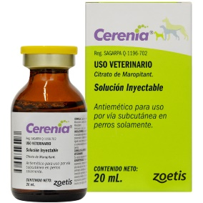

Administre  vía subcutánea a 1 mg/Kg igual a 1 ml/ 10 Kg de peso corporal una vez al día hasta por 5 días consecutivos. El uso a temperatura de refrigeración puede reducir la respuesta dolorosa asociada con la inyección.

**¿QUÉ SON LOS MEDICAMENTOS ANTIÁCIDOS?**

Tienen como finalidad neutralizar el exceso de ácido secretado por el estómago, responsable de la sensación agraz. El antiácido debe mantener el pH durante un cierto tiempo, por lo que la velocidad de reacción influye en la acción deseada de los antiácidos. El pH del estómago, para realizar adecuadamente la digestión, está comprendido entre 3,5 y 4. Si el pH es superior, se tiene la sensación de pesadez de estómago. Los antiácidos deben mantener la acidez estomacal en torno a un pH ideal de 3,5.

Uno los antiácidos más populares es el bicarbonato sódico. Su acción es rápida y potente, pero dura poco tiempo y su utilización prolongada produce un efecto secundario que consiste en que el estómago aumenta su producción de ácido clorhídrico para compensar el que ha sido neutralizado por el antiácido. Como contiene sodio, debe ser utilizado con precaución por las personas que realicen dietas bajas en sodio, las hipertensas y las que presenten problemas renales. Ha de administrarse con agua, y no con leche, después de las comidas (entre 1 y 3 h más tarde) y antes de acostarse. No debe tomarse de forma continuada durante más de 2 semanas.

Por su parte, el carbonato cálcico es un remedio potente que actúa con rapidez, pero también produce efectos secundarios y estreñimiento.

Las sales de aluminio y magnesio son menos potentes que el bicarbonato sódico y el carbonato cálcico, pero su acción es más prolongada y producen menos efectos secundarios. Actúan en la zona intestinal sobre el peristaltismo. Las sales de aluminio producen estreñimiento y las de magnesio son laxantes, lo que se debe tener en cuenta durante su administración. Para contrarrestar lo máximo posible los efectos sobre el intestino, las sales de magnesio se formulan en combinación con las de aluminio y calcio.

**EJEMPLOS**

**Pepto bismol**

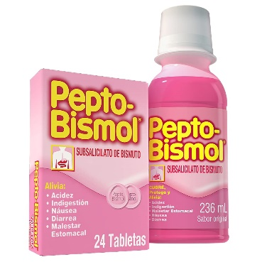

Alivian la acidez, la indigestión, el malestar estomacal, las náuseas y la diarrea.

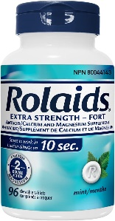**Rolaids**

Alivia la acidez estomacal

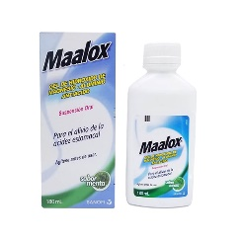**Maalox**

**Ventajas**

Ayudan a tratar la acidez gástrica (indigestión). Funcionan neutralizando el ácido gástrico que causa dicha acidez.

**Desventajas**

Si usted toma cantidades grandes de antiácidos que contengan aluminio, puede estar en riesgo de pérdida de calcio, lo cual puede llevar a la presencia de huesos débiles ([osteoporosis](https://medlineplus.gov/spanish/ency/article/000360.htm)).

**¿QUÉ SON LOS MEDICAMENTOS PROTECTORES DE MUCOSA?**

Los fármacos protectores de la mucosa son los que como su nombre indica protegen la mucosa del tracto gastrointestinal de la secreción ácida y de las enzimas digestivas, además presentan acción antiúlcera péptica y antisecretora gástrica.Los protectores gástricos son fármacos que se prescriben frecuentemente tanto en atención primaria como en especializada. En la mayoría de estudios realizados sobre utilización y evaluación de la prescripción de estos medicamentos, se ha detectado que esta prescripción no siempre se ajusta a las indicaciones de la ficha técnica. El médico prescriptor debería justificar en la historia clínica la necesidad del uso del medicamento, informar al paciente de posibles beneficios y riesgos potenciales y obtener su consentimiento informado.

**EJEMPLOS**

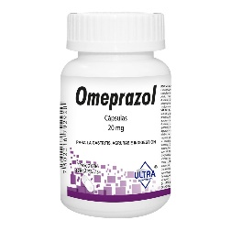**Omeprazol**

**Ranitidina**

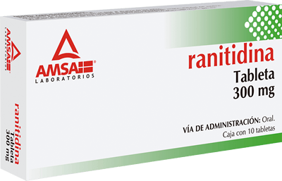

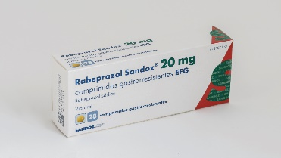**Rabeprazol**

**Ventajas**

Protegen la mucosa del tracto gastrointestinal de la secreción ácida y de las enzimas digestivas

**Desventajas**

Hipersensibilidad al bismuto o a cualquier componente.